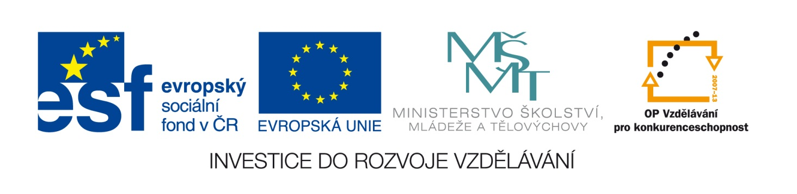

Škola | ZŠ Třeboň, Sokolská 296, 379 01 Třeboň
Autor | Mgr. Milena Závišová
Číslo | VY_22_Inovace_2255
Název | Tázací věty
Téma hodiny | Tázací věty
Předmět | Německý jazyk
Ročník/y/ | 7. A, B
Anotace | Pracovní list obsahuje překlad tázacích vět a zaměřuje se na časování slovesa machen.
Očekávaný výstup | Správně přeloží a procvičí si slovosled v tázacích větách a umí správně vyčasovat sloveso machen.
Druh učebního materiálu | Pracovní list

1.Přeložte následující tázací věty :
Kam jdeš ? ………………………………………………………………..
Jdeš domů ? ……………………………………………………………..
Kde bydlíš ?.....................................................................
Kde čekají ?....................................................................
Kdy přijde maminka ?.....................................................
Jak se jmenujete ?..........................................................
2.Do vět doplň sloveso machen v příslušném tvaru a přelož :
Was…………………..ich hier ? ………………………………………………………………………
……………………Sie es schon lange ? ………………………………………………………………
Was ………………….die Tante es ? …………………………………………………………………..
Wer………………….es ? ………………………………………………………………………………
………………….wir es gut ? ………………………………………………………………………………..
Was ………………….du gern ?..................................................................................
3.Přelož :
Wo warten Sie ? ………………………………………………………………………………………………
Wartet der Vater noch ?......................................................................................
Wann kommt die Mutter ? ……………………………………………………………………………
Wer kommt morgen ?...........................................................................................
Wie lange warten Sie schon hier ? …………………………………………………………………..
Wann kaufst du das Auto ? …………………………………………………………………………….
Warum kaufen wir das Bild ? …………………………………………………………………………..

Citace : archiv autora

